Mensaje 9

Juego, movimiento y educación

Tema 9 El ser humano es el único que puede jugar,
Jugar es realizar acciones sin objetivo rentable, sólo satisfactorio
El fin es divertirse, gozar, entretenerse, en soledad en compañía.
LAS ACCIONES DIVERSIVAS PRUEBAN QUE ES SER HUMANO SUPERIOR
Educar con esas acciones libres puede merece intensa atención

A) Qué es y qué hace el juego

El juego, a diferencia del trabajo, es actividad humana de entretenimiento y diversión que se realiza sin una finalidad rentable y simplemente como evasión y descanso. La ausencia de finalidad rentable es lo que define su naturaleza y la diferencia de la acción laboral o trabajo.

Identidad lúdica

El juego es una actividad en que interviene la inteligencia y se convierte en un lenguaje, o cauce de comunicación, y en una expresión personal o realización de algo que satisface. Tiene especial importancia en la infancia, por cuanto es un cauce por el que la persona se expresa, se autoafirma, se comunica y, según las diversas teorías existentes, se purifica o se ensaya en la acción, se desahoga o se compromete con algo, se relaciona, se autoestima o se prepara para la vida.
Es un lenguaje y una actividad muy aprovechable en educación. También lo es en el terreno religioso, por cuanto hace posibles y fáciles ciertos aprendizajes o relaciones, planteadas en clave lúdica, más asequibles, agradables y constructivas que si se presentan como sólo asequibles por el esfuerzo y el sacrificio. Sobre todo para la personalidad del niño y del adolescente, e incluso para el adulto, los lenguajes lúdicos deben ser entendidos y empleados por el educador con la debida oportunidad y habilidad.
Ello no implica caer en el olvido de que es el trabajo, el esfuerzo, la causa o la promoción de energías morales lo que realmente forma las facultades humanas. Si se busca en ello una "rentabilidad" un beneficio, si se actúa con un utilitario, entonces nos movemos en el trabajo
Si sólo se hace por placer, por gusto, sin buscar una finalidad utilitaria, entonces estamos en la diversión, el descanso. Si lo hacemos mediante unas formas convencionales, siguiendo unas consignas, entonces tenemos el juego.

Si esa actividad lúdica se convierte en algo que nos oprime, nos esclaviza, nos quita la libertad y los preferimos a todo lo demás, aunque nos perjudique, entonces el juego es un vicio. Y si esto sucede, la acción lúdica se convierte en pasión irrefrenable, atractivo irresistible, es una enfermedad grave que altera la personalidad, una ludopatía. Entonces conduce al desorden. El jugador enfermizo, ludópata, tiende a enajenar sus bienes para satisfacer su necesidad compulsiva de probar suerte, de mostrar habilidad o de rivalizar con competidores desafiantes.
La frecuencia de estas situaciones y los graves efectos desordenados que genera convierten el juego en una enfermedad destructiva que destroza la personalidad y contra la que es preciso proteger al niño y al joven y de la que ordinariamente el adulto enviciado no puede con frecuencia salir por sí mismo.

Las formas de juego pueden ser variadas

1. Entretenimiento y diversión, expansión, refleja un nivel primero de ocupación agradable que aleja del esfuerzo y con más o menos dedicación ocupa la mente y distrae de otras ocupaciones más absorbentes o a veces fatigosas.

2. Recreación, descanso, pasatiempo, implica ocupación más divertida, duradera y normalmente comunicativa con otros, de cuyo tiempo también participamos y con los que colaboramos.

3. Fiesta, broma, juerga, orgía. La intensidad del descanso se convierte en entrega prioritaria en busca un desahogo mayor y que, por ser ocasional y pasajera, se aprovecha al máximo, incluso con exageración (orgía), pues con la actividad se llega a expresiones muy extremas del gozo psicológico o sensorial.

4. Competición, Cuando ya se implica una rivalidad, sin agresividad, pero con afán intenso de superación de modo que se llega a la satisfacción de una victoria o al menos de una lucha gratificante y desahogada, debido al empleo de las habilidades o de la suerte. La conciencia de las propias habilidades es lo que psicológicamente llena de placer. Entonces hablamos de juego competitivo, el cual a su vez tiene muchos niveles y muchas formas, desde el empleo del azar, hasta la resistencia física y corporal.

5. Deporte. Cuando ya se incrementa la normativa y las competiciones se convierte en sistemáticas o programadas (ligas) y entonces se llega a la frontera de lo que es juego gratificante, puesto que se convierte en trabajo fatigoso y muy rentable, dependiente de los contenidos que se manejan: balón, fútbol, automovilismo, boxeo, toreo, lucha libre... entre otros.

Con estos planteamientos, podemos entender que el concepto de juego es muy amplio y diverso. Supone una ocupación humana amplia, comprometedora, de elevado valor antropológico. Ello permite entender por qué se ha dado el juego en todo tiempo y en todo lugar y actuar.

Historia del juego

Probablemente los primitivos hombres jugaron desde el momento en que comenzó en ello a brillar la inteligencia, hecho que podemos retrotraerlo hasta medio millón o u un millón de años, según las diversas teorías antropológicas.

Hasta donde llegan nuestros datos por grabados o restos arqueológicos podemos sospechar con fundamento que en las grandes culturas de Oriente y de Asia o Africa los juegos o formas lúdicas se dieron con abundancia y variedad. La historia del juego es tan antigua como la de la humanidad inteligente. El juego fue estudiado y practicado desde los primeros tiempos en que el ser humano empezó a sentir el deseo de tranquilidad y descanso. Pudo hacer cosas agradables cuando tuvo comida, choza y seguridad.

El primer resto histórico de algo similar a un juego parece ser de los egipcios con el juego de los bolos, o algo parecido. El juego de los bolos se les atribuye basándose en el hallazgo de nueve vasos de alabastro, cuatro bolas y tres cubos de mármol en una tumba de Nágara de hace unos 5.000 años.

No falta quien sitúa el juego competitivo en Grecia, cuna de diversas prácticas relacionadas con el lanzamiento de proyectiles y con juegos de bolas mencionados en la Odisea. Los niños de la antigua Roma, Egipto o Grecia ya jugaban a las tabas y con muñecas de marfil y hueso, pelotas o sonajeros. De esa época también son las casitas de muñecas con platos y muebles.

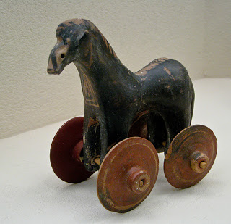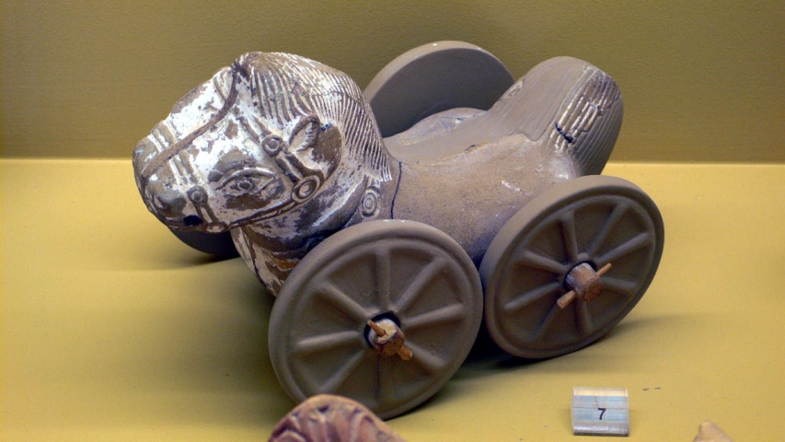
juguete? griego IV a C y Juguete Romano II a C?

Fue Platón el primero que tal vez hizo una teoría del jugar. Pero en su tiempo ya había competiciones en el Olimpo en honor de los dioses asentados en el monte de ese nombre (Olimpiadas) Y fue desde entonces una teoría sobre los juegos tan frecuentes ya en la cultura griega. En uno de sus diálogos dice “Hay que proceder seriamente en las cosas serias y no al revés. La divinidad es, por naturaleza, digna de la más santa seriedad. Pero el hombre ha sido hecho para ser un juguete de los dioses y esto es lo mejor en él. Por esto tiene que vivir la vida de esta manera, jugando los más bellos juegos, con un sentido contrario al de ahora”. “Consideran la guerra como una cosa seria…, pero en la guerra apenas si se da el juego ni la educación que nosotros consideramos como lo más serio”. También la vida de paz debe llevarla cada uno lo mejor que pueda. ¿Cuál es la manera justa? Hay que vivirla jugando, “jugando ciertos juegos, hay que sacrificar, cantar y danzar para poder congraciarse a los dioses , defenderse de los enemigos y conseguir la victoria“. Citado por: Homo ludens, Johan Huiziga
En esta identificación platónica del juego y cierta relación con lo sacro, lo sagrado no desmerece porque se le califique de juego, sino que éste queda exaltado porque su concepto se eleva hasta las regiones más altas del espíritu. Se dice al principio que el juego existió antes de toda cultura. También, en cierto sentido, se cierne sobre todas ellas o, por lo menos, permanece libre de ellas.
El hombre juega, como niño, por gusto y recreo, por debajo del nivel de vida seria. Pero también puede jugar por encima de este nivel: juegos de belleza, de agilidad, de suerte, de inteligencia y también juegos de valor y de creencias (sacros). Juega como adolescente y jóvenes, porque precisa relacionarse y entretenerse. Juega como adulto, porque “ no toda la vida va a ser trabajar”. Y juega también en la edad tercera, porque recuerda, se comunica, se entretiene, actualiza sus habilidades y le gusta llamar la atención, “como cuando era niño”.
El propio Aristóteles, que se ocupa de los problemas educativos para la formación de hombres libres, menciona en varios lugares de su obra ideas que remiten a la conducta de juego en los niños: “Hasta la edad de cinco años, tiempo en que todavía no es bueno orientarlos a un estudio ni a trabajos coactivos, a fin de que éstos no impida el crecimiento, se les debe, no obstante permitir movimientos para evitar la inactividad corporal; y este ejercicio puede obtenerse por varios sistemas, especialmente por el juego... la mayoría de los juegos de infancia, deberían ser imitaciones de ocupaciones serias de la edad futura”.
Las primeras escuelas elementales romanas recibieron el nombre de ludijuegos y el encargado de dirigirlas recibía el nombre de ludi magíster. El primero de los doce libros de la obra de Quintiliano trata tres problemas pedagógicos: el atractivo de la enseñanza, el de su universalidad y el de las inclinaciones y aptitudes. Señala que, para que el niño no odie el estudio, la enseñanza ha de ser al principio como cosa de juego. Estima como señales de talento, la memoria, que tiene dos oficios: aprender con facilidad y retener fielmente lo que aprendió, y la habilidad para imitar, por ser señal de docilidad. La escuela alegre de Victoriano de Feltre (siglo XV) realizó las mejores ideas de Quintiliano, y las mejoró en la parte que se refiere a la educación física y al juego.
La idea más admitida apuesta por otro modelo de actividad lúdica en ambiente germano, se sabe allí existía un juego llamado Kegel, muy practicado en los monasterios alemanes del siglo IV, como parte de un ritual religioso. Kegel se llamaba a un palo que usaban los campesinos para defenderse o realizar ejercicio. Los monjes del territorio identificaron el Kegel con el mal, e idearon un juego por el que debían derribar el Kegel apoyado sobre la pared, usando una bola de piedra. El que conseguía derribarlo habría vencido el mal, el que erraba seguiría en pecado hasta poder conseguirlo. Con el tiempo, posiblemente los propios monjes pasasen su ociosidad practicándolo y modificasen paulatinamente el juego aumentando el número de palos y lanzando bolas de madera. La introducción de este juego en la península ibérica estaría a merced de los peregrinos de Santiago de Compostela.
Los juglares medievales no otra cosa hacía con sus recitaciones, sus cánticos y sus exposiciones que congregar a muchas gentes en las plazas de los castillos o de las ciudades para exponer sus versos o para realizar ejercicios que entretenían a los asistentes. En los ambientes populares se correspondía a las intervenciones de los juglares con aportes de comida o de vestido.
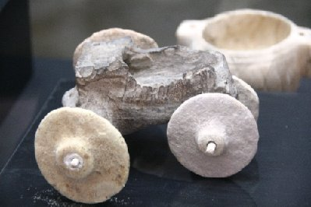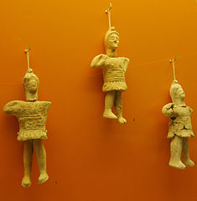
Juguete ibero, acaso s. I a C y ¿muñecas? Antioquia Siria s. X a C
Y ya en la edad moderna Luis Vives (siglo XVI), influido por Quintiliano, admite la importancia del juego en la educación y propone diversos expedientes sustitutos del juego para aquellos momentos en que el niño no tenga ganas de jugar, tales como las conferencias de carácter ligero, las fábulas, las historietas, los chistes, los acertijos, etc.; además, advierte que la fatiga y la desidia se alivian con descansos periódicos, con ejercicios lúdicos y estímulos para la voluntad.
El juego de pelota fue el deporte prehispánico más importante en Mesoamérica. Una de las últimas canchas del juego de pelota descubiertas en Chiapas, fue construida entre 1400 y 1250 a.C.; casi cinco siglos antes de las canchas que se conocían en Guatemala.
A lo largo de la historia son muchos los autores que mencionan el juego como una parte importante del desarrollo de los niños y son varias las teorías que se formulan acerca de éste.
En la Summa Theologica, II-II, q.168, a.4, Tomás de Aquino explica que «va contra la razón el mostrarse oneroso para con los otros, es decir, no proporcionarles nada agradable, e impedir sus deleites». Peca por defecto el que nunca se permite un chiste, ni consiente que los demás bromeen en su presencia, aunque sus chanzas sean ordenadas por la razón. Los que esto hacen no son austeros, sino duros, pues la austeridad sólo veta los deleites desordenados, y la diversión y broma es justa cuando se ordena a la razón, y entonces no hay motivo para rechazarla sin pecar. El defecto de diversión, no obstante, es menos vicioso que el exceso, ya que el deleite no se ordena directamente a la felicidad de la vida humana, sino sólo a la acción, por cuanto consiste en el justo descanso de ésta. Y sigue lo que dice Aristóteles «que un poco de sal basta para condimentar toda la comida».

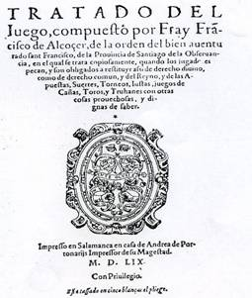
1559 Fray Francisco de Alcocer Huizinga. Hommo ludens

A finales del siglo XIX aparece un movimiento progresista de educación que rechazaba la escuela tradicional y cuyo impulsor fue J. Dewey, (1859-1902). Concebía la educación como un proceso activo, de experimentación, de exploración, etc. Los alumnos orientados por el profesor indagan en la realidad inmediata para lograr los objetivos educativos. Y luego se consideró el juego como una impulso significativo en las escuelas nuevas americanas, Winnetka, Dalto… y en las europeas, con estilos admirables como los de María Montesori o los de Andrés Manjón.
Los juegos son la base para realizar trabajos formativos de cualquier clase con niños pequeños y medianos. Las actividades basadas en juegos permiten contemplar aspectos importantes como la participación, la creatividad, el gusto estético, la sociabilidad, comportamientos, etc…
Desde este punto de vista podemos precisar más la conexión íntima entre culto y juego, como eran las representaciones de los hechos religiosos: los nacimientos en Navidad, las procesiones con imágenes en la Semana Santa. De este modo se aclara el fenómeno de la amplia homogeneidad que ofrecen las formas rituales y las lúdicas y mantiene su actualidad la cuestión de en qué grado toda acción sacra corresponde a la esfera del juego.
La historia siguió dando importancia a esta actividad del hombre, que en los niños indicaba salud y equilibro y en los adultos dominio y sentido social.
Los juguetes
Desde la Edad Media, y con la valoración de los humanistas, el juego se fue valorando como recurso de educación. En consecuencia, los instrumentos que eran manipulados por los usuarios se denominaron juguetes. Los de cuerda eran populares en la Edad Media, sobre todo para los adultos: los artesanos los fabricaban uno por uno y los vendían en las ferias.
La primera vez que se fabricaron juguetes de forma industrial fue en Nuremberg, Alemania, en 1850. Es la primera fábrica de la que se tiene noticia. Desde allí se distribuían los juguetes hechos por los artesanos a toda Europa. Hoy en día, la fabricación de juguetes es una industria importante en la mayoría de los países. Cada año salen a la venta juguetes nuevos, pero hay algunos que tienen siempre mucha aceptación: muñecas, pelotas, bloques, los cuales se cuentan por muchos millones.
Desde entonces la fabricación de juguetes ha ido en crecimiento. Y en la actualidad constituyen un área industrial y comercial que factura al año millones y millones de dólares o de euros y también de moneda oriental. Hay todo tipo de costos y todo tipo de juguetes “inconvenientes”, que es mejor no adquirirlos si se quiere que los niños propios reciban una educación en positivo y con valores de paz, de justicia y de solidaridad.

Y en las ciudades se multiplican los comercios de venta de objetos lúdicos, en donde se pueden elegir modelos de todo tipo. Se pueden incluir también en los tiempos recientes, la tecnología informática y electrónica para promover juguetes y juegos on.line, los cual fomentan un poderoso comercio al tiempo que estimula la poderosa fantasías de los buscadores de fuertes impresiones. Este tipo de juegos y juguetes provoca más fácilmente la dependencia de sus reclamos y descarría la actividad lúdica haciéndola dolorosa, en vez de resultar gratificante.

Un tímido movimiento contra los juegos y juguetes bélicos ha logrado que se impida en algunos Estados seguir produciendo pistolas, puñales, venenos, bombas y ataques cibernéticos a simulados policías que asaltan. Para la educación de determinados valores como la paz o la solidaridad el promover juguetes contrarios es un estorbo serio

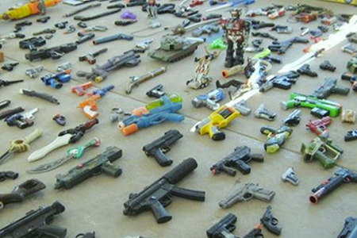
Juegos indebidos

La psicología del juego en el niño

Se puede definir el juego como una actividad espontánea que no tiene más finalidad que ella misma y que se caracteriza por ser algo desinteresado, libre, que conlleva una satisfacción y es distinta de la vida real y cotidiana. Lo «real» implica que las acciones son «de verdad», es decir irreversibles.

En el juego las leyes son otras: se inventa la realidad y se desconecta de la fantasía cuando se quiere. O también si otras demandas más fuertes interrumpen la fantasía. El niño como el adulto tiene el poder, impone sus propias preferencias y hace irreversibles las acciones y sus consecuencias. Lo que pasa es que el adulto tiene más capacidad de reflexión o de voluntad para interrumpir cuando quiera. Y el niño tiene más dependencia por tener las facultades menos sometidas a la razón.

Pero lo más importante que podemos decir del juego es que el núcleo vital del niño, es casi toda su actividad y se modifica con su propia evolución, con sus intereses, con su maduración intelectual y afectiva. De esta forma el juego es, por un lado, indicador, tanto de la salud mental como de su momento evolutivo; por otro lado, es la base de su maduración psíquica e intelectual, es decir, podríamos afirmar que es la materia prima del desarrollo intelectual, afectivo y social de los humanos. Hay muchos elementos que influyen en sus procesos madurativos. El juego es uno de los principales.

El niño que juega, y goza haciéndolo, potencia aptitudes sensoriales, motrices, de observación, de creatividad, de orden y desarrolla procesos. Experimenta, razona, piensa, critica e adapta a la realidad. Libera tensiones, reelabora su mundo infantil, su visión de los padres, de los mayores, del medio en el que vive y, finalmente, construye la visión de sí mismo como niños y como persona que va creciendo en sus posibilidades y recursos.

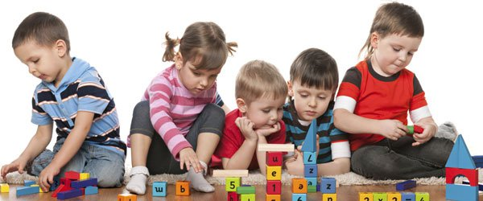

No menos importante es el juego para los adultos
El cuerpo es el primer mediador de la relación entre el individuo y el mundo externo: mediante él hemos entrado en contacto con otro cuerpo; es a través del cuerpo de la madre que nuestro cuerpo ha grabado las primeras sensaciones provenientes del encuentro con el mundo físico y con los otros.
Algunas sensaciones corporales que experimentamos a lo largo de la vida nos llevan a situaciones vividas de forma agradable. El cuerpo primero siente, y luego «habla», de manera que puede ser alegre gratificador o inclemente delator de sensaciones desagradables. Esta dualidad funcional nos acompaña toda la vida. Y tratamos siempre de evitar las sensaciones o impresiones desagradables y de aprovechar al máximo las agradables.
Eso acontece en los niños, en los jóvenes y en los adultos. Y por igual sucede en los sexos, en las razas y en los niveles sociales.

Aquí es donde entra el valor del juego, en su diversa gama de impresiones y formas que afectan a los adultos. El trabajo cansa y reclama el cuerpo el descanso físico, si el trabajo es más bien corporal. Y reclama el descanso psíquico si el trabajo es psicológico o excesivamente mental. Por eso la naturaleza reclama buscar formas relajantes, las cuales varían en cada persona, según su sensibilidad y también según el recuerdo de sus gratificaciones anteriores que se conservan en la memoria sensorial del hombre.
Los juegos de los adultos son de muy diverso tipo, como sus demás expresiones de cara al exterior: vestidos, adornos, relaciones sociales, lecturas, preferencias audiovisuales. Fuera del principio de que lo adultos “también juean2, pocas cosas más se puede resaltar en este aspecto de la vida del os adultos.
Hay adultos que conservan tendencia lúdicas a la acción (paseos, carreras, deportes…) y los hay que se refugian en juegos de suerte o de destrezas: acertijos, movimientos, saltos, Lo necesario es contar con válvulas de de desahogo, cuando la tensión del trabajo o de la conveniencia pide desahogos adecuados: crucigramas de inteligencia, ruletas de azar, concursos de rivalidad,
- Hay personas adultas que conservan juegos infantiles, o al menos juveniles, y los usan como relajamiento, pero que en los que no podrían participar ante los demás en una exhibición por la hilaridad que provocarían.

- Hay quienes juegan preferentemente con juegos competitivos y buscan siempre el predominio sobre los demás, aunque se revistan de ropaje amistoso y no se tenga ninguna trascendencia. El vencer a un rival siempre produce alegría.

- Hay quien juega de forma ritualista, de la misma manera que se conectan con el mundo. Sin embargo, carecen de imaginación, fantasía, creatividad y humor y presentan un psiquismo en el que algunos rasgos no han logrado integrarse en la personalidad o buscan descargas para situaciones de excesiva carga emocional... Muchos de los clientes de casinos, clubes, peñas de quinielas y sobre todo de expendedurías de boletos de loterías varias son personas con índices fuertes de inseguridad que precisan compensaciones de riesgo o de azar.
Ninguna forma es mejor que otra para jugar, siempre que con las acciones lúdicas se consiga lo que la naturaleza evasiva del hombre reclama en lo que a desahogar tensiones se refiere y no se crucen las líneas rojas del vicio o del trastorno de la libertad de opción.

El juego en sus funciones relajantes y terapéuticas
El contenido del juego es, sin lugar a dudas, una vía óptima de acceso a la dinámica de las relaciones sociales y un sitio privilegiado para la reconstrucción de la historia vincular. También los adultos (no sólo es un atributo de los niños) expresan en las sesiones de juego modalidades de relación con objetos y personas cargadas de significados emocionales.
Además del contenido, jugar supone modos personales de dar forma, estructura y organización a los objetos lúdicos, ya que implica la inclusión del cuerpo en el espacio, con ritmos personales e individuales de búsqueda, satisfacción y frustración. El desarrollo de juegos que permitan desplegar fantasías inconscientes con objetos mediatizadores dentro de un clima de experiencia intermedia entre realidad y fantasía, otorga la cualidad del «como si» al juego, funcionando como espacio integrador de ensayo y elaboración de nuevas respuestas.
La dinámica de juego espontáneo, sin juicio, hace posible proyectar (en el grupo y el terapeuta) significados propios, que permiten evocar el origen del propio comportamiento con las figuras familiares (padres, hermanos, tíos, abuelos…), para luego reconstruir los matices de estos vínculos originales y las fijaciones producidas en las diferentes etapas, así como las primitivas experiencias de contacto corporal que han contribuido a estructurar la modalidad relacional personal.
La ludoterapia

Es un tipo de terapia en la cual se utiliza el juego para el tratamiento de las enfermedades mentales. La ludoterapia se usa especialmente en la psicoterapia psicoanalítica de niños, siendo importante herramienta para el tratamiento de los distintos trastornos psíquicos. También puede utilizarse en psicoterapia de adultos y en geriatría. Este tipo de psicoterapia la utilizó por primera vez, como herramienta terapéutica, la psicoanalista Melanie Klein con un niño que se negaba a hablar en su tratamiento.
​
En la ludoterapia, también llamada terapia por el juego, se suele utilizar una canasta con juguetes o como Donald Winnicott denominaba “mi revoltijo de juguetes” o la “maleta” de juguetes que algunos profesionales emplean.

En ella encontraremos: muñecos, plastilina, animales de goma, peluches (como los que utilizó Winnicott en el tratamiento de la niña “The piggle”), papel, pinturas, cuchillos de plástico, bloques de construcción, muñecos “doctor”, etc.

​ De modo que en la literatura especializada hasta el presente, el concepto de ludoterapia no aparece definido, derivándose su comprensión de la interpretación etimológica -ludo: juego, terapia: tratamiento; esto es: tratamiento mediante el juego
Los modos y formas de jugar en la ludoterapia, en la técnica de hospital o de consultorio, y en la práctica del hogar o de la escuela, que buscan evitar o suavizar tensiones, el estimular retrasos en aspectos psicosociales como la relación con los demás, la superación temores o el afianzamiento de la personalidad y de la autonomía, deben ser tomados como rutinas frecuentes y por lo tanto disponibles para cuando resultan convenientes.
Hay juegos ritualizados: Son usados como resistencia. Se sigue un modo de acción basado en normas y se repiten gestos o acciones agradables o proyectivas hacia los demás o con los demás. La verbalización durante el juego se basa en ritos, en acciones con significación previamente conocida, de tranquilidad, de satisfacción, de seguridad. Este juego es expresión de las propias necesidades y de satisfacción de las mismas. Funciona como vehículo de emociones, y cauce de aprendizajes básicos y personales.
Desarrollan pocos gestos significativos y aumentan los cauces de actividad y de relación con los demás, sean adultos o equivalentes en edad. Así acontece cuando se juega a ser piratas o médicos o cuando se producen jugando imitación, observación, busqueda o relación. Imitar oficios, situaciones sociales o personales o conquistas diversas son formas interesantes de desarrollar actitudes básicas.
Juegos impulsivos o competitivos. Surge cuando el juego se identifica con la lucha simulada y se presenta, o se aparente un adversario al que hay que dominar y en ocasiones destruir. El niño jugador se siente alegre con el dominio victorioso. Puede ser de muchas formas, unas veces simulando triunfos, construcciones, solución de problemas, destrucciones; y en ocasiones empleando instrumentos violentos, como guantes de boxeo, puñales o armas militares... vestidos y uniformes, operaciones de ataque, etc… y mil modos más de sentirse fuertes y vencedores.
Estos juegos manejan muchos la observación, la rapidez de reacciones, resistencia ante el adversario, sentidos fingidos de lucha y riesgo.
Hay juegos «defensivos». En ellos se desarrollan habilidades para enfrentarse a situaciones nuevas e inesperadas, en donde la inteligencia y la afectividad tienen que saber posicionarse para luego convertirse en hábitos de vida y en recursos de superación de obstáculos.
Hay juegos afectivos y gratificantes. Buscan el conseguir satisfacciones deseadas de conquista de amigo, de acierto ante dificultades, de adquisición de situaciones de poder y de fama, de logro de posesiones o de títulos a los que se aspiraba… Los juegos que se apoyan en los sentimientos son buenos si intentan anular los negativos y aspiran a potenciar los positivos
Otros muchos juegos tratan de estimular las relaciones sociales, de desarrollar y agilizar la inteligencia, de satisfacer la curiosidad, de conocer lugares o personas que satisfacen el deseo de saber, etc.
Es casi imposible clasificar todas las necesidades básicas del ser humano o de evitar todos los conflictos y los obstáculos con los que uno puede encontrarse en la vida.
La referencia a todos estos tipos de juego hace comprender lo importante que es el jugar en la vida humana, en la que no todo es trabajar, convivir o cumplir roles sociales. Y recuerda lo importante que es la fantasía y la imaginación en nuestra cultura que está muy dependiente de la inteligencia y de la voluntad, olvidando acaso con alguna frecuencia que el ser humano es mucho más complejo.
Cómo opera el juego y qué facilita
- Mediatiza o expulsa el conflicto, para luego elaborarlo.
- Funciona como espacio de ensayo en un marco contenedor.
- Disminuye el excesivo control o restricción que muchos adultos ejercen en su vida.
- Desarrolla el «Insigh» de situaciones confusas o ambivalentes, donde la persona comprende su «rol» dentro de un sistema.
- Instaura un clima de distensión donde todo puede ser abordado en una atmósfera plástica.
- Afrontar y elaborar gradualmente el sentimiento de inadecuación o ridículo que nos hace reprimir impulsos genuinos y espontáneos.
En definitiva, se trata de crear las condiciones y la dinámica lúdico-corporal , para que la persona pueda superar, con la gradualidad necesaria, las prohibiciones del súper-yo y expresarse lo más libremente posible, para así tomar consciencia de los contenidos del inconsciente, que influencian su acción en la realidad externa, acción de la que el yo es consciente sólo en parte. Así se logra una disminución de las defensas y, en consecuencia, aflora gran parte del material oculto (necesidades, miedos, deseos, prohibiciones, fantasmas…) que condiciona la vida relacional presente.
Eutrapelia como virtud
La eutrapelia, es una virtud que poca gente conoce como virtud y más bien se habla de entretenimiento, sin llegar a la categoría ética de descanso obligado Según la Real Academia de la Lengua Española es: Virtud que modera el exceso de las diversiones o entretenimientos. Según otros: la virtud que nos ubica en el justo medio entre el espíritu de relajación lúdica y el exceso en la seriedad, esfuerzo o trabajo productivo. Se puede entender como la filosofía y teología del juego y de las diversiones.
Nadie puede negar que es muy practicada y poco definida, ya que se basa en el sentido común de la gente y se usa poco en cuanto término. Una virtud que trata sobre la diversión, sobre la alegría, sobre la fiesta parece algo especial. Divertirse es algo necesario porque el descanso, después del esfuerzo, es natural y sano.
La alegría, la de verdadera, no se consigue con excesos. No se obtiene con horas interminables de juerga, aderezadas con apoyos artificiales (con copas de alcohol y con música atronadora…) No se consigue con excesos en la comida o con bromas de mal gusto. Se consigue mejor con actividades agradables, relajantes, que generan serenidad.
La verdadera alegría se consigue rodeado de personas con las que se sienten uno contento y con las que comparte conversación y actividades agradables. Es decir con juegos gratificantes.
La eutrapelia es precisamente eso, relajarse, cambiar de ocupación, divertirse con sencillez, con moderación y buscando un descanso beneficioso para el alma (la propia y la de los demás) y del cuerpo, restableciendo el equilibrio y superando la fatiga. Una virtud que hace ser mejor, que ayuda con la comunicación, que comparte con otros gozo y satisfacción.
El primero que se sabe que habló de esa virtud fue Aristóteles. En el libro cuarto de la Ética a Nicómaco, Aristóteles se refiere a la virtud que ordena el descanso y la diversión: la eutrapelia. De alli la tomó Santo Tomás, hablando de ella en la Suma Teológica (II-II, q. 168, aa. 2-4), su comentario, que precisa en su Ética (IV, l. 16). A lo largo de sus comentarios habla de lo lúdico hasta 173 veces en sus sentencias. Esta abundancia nos da idea de que no es una cuestión marginal en el pensamiento del gran teólogo Doctor angélico.
Con frecuencia en esos comentarios prefiere Sto. Tomás emplear el término latino de «iucunditas», en vez del griego "eutrapelia. Pero siempre se alude al deber del descanso como deber del hombre racional de graduar su trabajo o medir el que se pide a los demás
Para que la virtud sea auténtica. Sto. Tomás reclama tres condiciones:

1) Evitar que este jugo o placer se base en obras o palabras torpes o nocivas, que molesten a los demás o resulten abusivas o menos dignas para el que las emite o prefiere.
2) Realizar el descanso, evasión diversión, con dignidad de ser inteligente, o la gravedad del espíritu que resulte alentadora para los demás o expresión de paz y regocijo para la propia dignidad y elegancia.
3) por último, hay que procurar que el juego se acomode a la dignidad de cada persona, a su cargo y al ejemplo de vida virtuosa que se debe dar a los demás.

La diversión desordenada o exagerada, la juerga, la orgía, el desenfreno o el alboroto, no es propiamente virtud, aunque haya quien lo busca como desahogo. Por eso es bueno recordar que en el exceso o en el defecto puede haber vicio de juego.
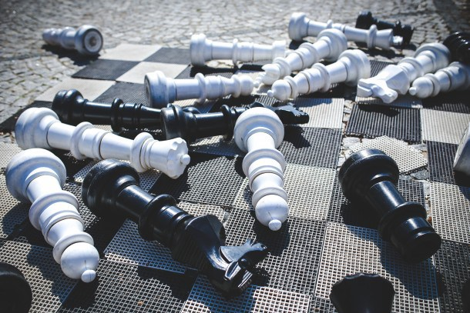
La diversión excesiva puede denominar ludopatía y bomologia, (si tiende a hacer el mal) El bomólogo es el que se excede en la diversión e incurre en el vicio de la exageración. También es Aristóteles el que emplea el término y lo describe: «Los que se exceden en lo risible parecen bufones y toscos porque están siempre pendientes de lo ridículo y tienden más a provocar la risa que a hablar con decoro y no dañar a quienes son objeto de sus burlas».
El vicioso de cualquier ocasión lúdica hace motivo de burla, sin reparar en las circunstancias, y así no le importa ofender a los demás o resultar él mismo ridículo, ni tiene reparos en bromear en lugares y tiempos que naturalmente exigen gravedad.
Pero la diversión no sólo puede ser viciosa por exceso, sino también por defecto. A este vicio llama Aristóteles agroikía. El agroico, que el Filósofo llama también duro o rústico, es aquél para quien toda diversión es inútil, y no se permite bromear bajo ningún concepto, ni tolera que los demás lo hagan en su presencia. Sto. Tomás les llama «agrii», es decir, «amargos». La palabra «rusticidad», que en castellano remite a la persona sencilla, poco sofisticada, pero no necesariamente viciosa, no hace justicia a la noción de agroicismo; será más exacto hablar de «dureza» o «amargura».
5. Las ludopatía
La adicción patológica a los juegos de azar y las apuestas se conoce como ludopatía. Esta adicción consiste en un deseo irreprimible de jugar pese a que la persona es conciente de las consecuencias.
El origen etimológico de este término se encuentra en el latín. Así, podemos observar que es fruto de la suma de dos vocablos de dicha lengua: ludus, que es sinónimo de “juego”, y patia, que puede traducirse como “enfermedad”.
En un sentido técnico, sin embargo, la ludopatía no es una adicción, sino un trastorno en el control de los impulsos, semejante a la cleptomanía (el robo compulsivo de objetos) y la piromanía (la obsesión por el fuego). La dificultad para resistirse o el tener comportamientos repetitivos son dos de las situaciones que pueden llevar a que una persona sufra ludopatía. No obstante, no se puede negar que otras muchas caen en este problema de adicción al juego fundamentalmente porque encuentran en él un mecanismo para liberar su nivel de estrés o para escapar de los graves problemas personales, laborales o económicos que tienen.

La ludopatía es diagnosticada a partir de diversos síntomas, como los pensamientos frecuentes sobre el juego, la irritabilidad cuando se intenta dejarlo o reducirlo y la utilización del juego como un mecanismo de evasión.
No obstante, existen otros muchos síntomas que también vienen a dejar patente que alguien sufre de ludopatía. Así, entre los más significativos se encuentran estos:

• Pierde el trabajo e incluso deja de lado tanto sus compromisos personales como sus estudios.
• Es capaz de llegar a cometer delitos con tal de conseguir dinero con el que continuar jugando.
• Puede pasar mucho tiempo pensando en cómo lograr dinero o cómo poder recuperar el que ya ha perdido.
• Miente constantemente sobre el tiempo que pasa jugando o las cantidades que ha dejado escapar.
• Siente excitación cuando se habla de juego e incluso cuando piensa en jugar más y más de una forma compulsiva y agotadora.
El ludópata tiende a intentar recuperar las pérdidas de juego con nuevas apuestas. Quienes sufren está afección suelen mentir a sus familiares para ocultar cuánto dinero destinan al juego e incluso son capaces de pedir ayuda económica a terceros para seguir apostando.
Los expertos sostienen que la ludopatía puede derivar en otros trastornos, como ansiedad, depresión o hasta problemas cardíacos derivados del estrés. Para tratar la ludopatía, existen grupos de autoayuda, terapias psicológicas y medicación psiquiátrica. A los familiares de un ludópata, los especialistas recomiendan que traten de explicarle objetivamente al jugador qué es lo que está pasando, la cantidad de dinero que destina a apuestas y el tiempo que no dedica a su familia. También es importante hacer notar la irritabilidad y el nerviosismo del ludópata.
Es importante destacar que, cuando el juego ocasional se convierte en juego habitual, es cuando se tiende a la ludopatía. En los hombres, la ludopatía suele iniciarse en la adolescencia, mientras que las mujeres suelen desarrollar esta adicción entre los 20 y los 40 años. Entre los tratamientos más frecuentes que existen para poder conseguir hacer frente a la ludopatía están tanto los grupos de apoyo y autoayuda.
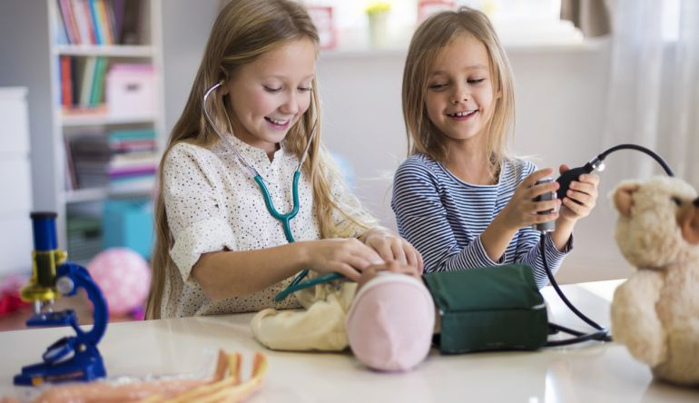

B) El juego como motor de educación

Cuando se habla de educación se centra la atención en los centros escolares o en las actividades formativas que, con ejemplos o con programas sistemáticos, se pueden ofertar en la familia.
Se olvida la diversión, el deporte, la actividad gratificante como ingrediente imprescindible en la vida de los hijos., Y que también lo es en la vida de los padres y de los profesores evidentemente a su nivel y a su manera. Juegos y juguetes se miran como instrumentos que despiertan las habilidades y producen especial agrado en quienes los usan siendo más apreciado cuanto más novedosos y originales se presentan.

Pero hay que revisar y actualizar los planteamientos educativos y hacer lo posible por convertirlos en una plataforma de formación personal y familiar resaltando su fuerza educadora, y revisan esa dicotomía entre trabajo y juego que tradicionalmente se ha consagrado como antagónicos.

En el hogar el juego y los juguetes constituyen el principal recurso de educación natales: el niño comienza a jugar hacia los cinco o seis años.

Antes bien no juega. Sobre todo actúa y controla el movimiento, hasta que va cogiendo las ruedas de los movimientos con seguridad motriz. Estrictamente no es diversión los hace cuando repta por el suelo, cuando chupa lo que cae en sus manos, cuando se mueve apoyado en la pared y sus piernas le sostienen. Primero ensaya el equilibro, se pone pie y resiste desplazándose. Luego se desplaza ya con creciente rapidez y seguridad, aunque de cuando en cuando cae al suelo y hasta se ríe si no se hace daño.

Cuando a los 3 o 4 años tiene ya dominio del cuerpo siente placer en determinado movimientos como es correr, subirse a lugares elevados para descubrir otras perspectivos del entorno, el tomas cosas con las manos y es capaz de lanzarlas en dirección intencionada sin que se desvíen….

Hacia los cinco años es cuando se vuelve capaz de hacer cosas o movimientos que le agradan sin Es un aprendizaje movimientos y un desarrollo de destrezas motrices, de control de objetos, de repetición de movimientos. Los adultos educan sin darse cuenta cuando hacen que los niños controlen sus movimientos.

Conceptos y principios

Modos de jugar. El niño no juega, sólo actúa y toma en serio lo que hace, no como descanso. Para él no hay entretenimiento, si actuación, a través de la cual desarrolla y exhibe sus habilidades. En el juego manifiesta sus deseos y sus actitudes ante los demás. Es cierto que existen, según las diferentes edades, juegos específicos de cada edad. E incluso los hay de cada personalidad. Pero siempre domina el peso del a fantasía.

Los estudiosos del tema han tratado de analizar la evolución de los juegos preferidos: cuando el niño juego a los animales, cuando juego a las relaciones sociales y a los oficios, cuando juega a la competitividad con los compañeros… Pero esa tendencia no responde a criterios siempre equivalentes o a tendencias evolutivas. Tal vez depende más de las influencias externas que a naturales impulsos internos de la naturaleza.

Lo que sí se puede hacer es dejar constancias de unos principios que rigen el juego infantil y que pueden ser las bases para orientar la acción lúdica como un recurso educativo de primero orden.

1. Un niño juega porque jugando asimila lo vivido y lo aprendido, reproduciéndolo en su mente y en el abanico de sus preferencias afectivas.

2. Un niño juega porque jugando explora, experimenta y crea. Es una forma de reforzar su personalidad y de afianzarse ante los demás, al dejar en claro sus capacidades y sus modos de llamar la atención y ser acogidos por los adultos

3. Un niño juega porque jugando encuentra placer al dominar el mundo que le rodea, hace la ley y rompe la «lógica» (en el juego está todo permitido), las cosas son como él desea, como le gusta o le gustaría que fuesen. El juego es un recursos de afianzamiento de desarrolla la conciencia de sus propios poderes.

4. Un niño juega porque así crea su autonomía, autoafirmándose de dos formas: 1º tratando de afianzarse ante sí mismo al ser capaz de superar sus propios límites que le reprimían cuando era más pequeño y no podía. Y 2º porque puede afianzarse ante los demás dejando claro ante ellos cómo deben ser la cosa hechos, por él lo decido ya que esta jugando.

5. Un niño juega porque jugando conserva su equilibrio psíquico, al menos en dos aspectos. Primero, porque en el juego colabora con los demás y abre su sociabilidad. Y segundo, refuerza sus vivencias anteriores y advierte la novedad de fuerzas con las que ahora se desenvuelve.
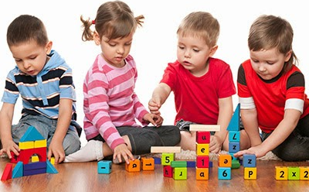

De estos principios se desprenden las siguientes consecuencias

1º. Conviene dejar jugar al niño y darles oportunidades de diversas formas de juego, para que su personalidad se desenvuelva con serenidad, seguridad, fortaleza y proporción de experiencias que el juego le va facilitando.

2º Hay que dar importancia a los juegos que al niño le gustan, no recargando la atención en los juegos que los adultos prefieren o les insinúan, para seguir dominando su voluntad y sus aficiones

3º El juego es una necesidad a todas las edades. Con las debidas variaciones en juguetes, en tiempos y en formas, es tan importante que los niños encuentran posibilidades lúdicas que resultaría una mutilación seria si no contaran con suficientes formas y ocasiones. Tal puede ser el caso del niño enfermo o del que vive aislado de otros niños o reprimido por adultos neurasténicos que no dan margen al niño para actuar con confianza y serenidad.

Las personas que rodean y educan al niño tienen que ser conscientes de lo que el juego representa en la infancia. Ignorar su trascendencia es tan peligroso como equivocarse en los tipos de alimento que los niños necesitan y someterles a dietas nocivas por carencia o por manías de los adultos

Labor de los padres y educadores

Todos los expertos del mundo de la infancia coinciden en la influencia que la actividad lúdica tiene para el desarrollo equilibrado del niño en sus aspectos cognitivos, afectivos y sociales. Sin embargo, en los últimos tiempos, el juego del niño se ve cada vez más reducido por factores como la escasez de tiempo libre, de espacios y compañeros para el juego, etc.

Lamentablemente, la acusada estacionalidad de las ventas de juguetes, que se concentran en los treinta días previos a Reyes y Navidad, denota el hecho de que el juguete sigue considerándose un regalo, o premio que se otorga en forma excepcional.
No se entiende su dimensión educativa permanente y la conveniencia de que su oferta se vaya graduando según la necesidad de los sujetos y no según la coyunturalidad de los regalos de temporada o de ocasión festiva.

Frente a esta situación, crece una tendencia al apoyo de los beneficios del uso del juguete en el ámbito de la escuela. Este movimiento ha quedado reflejado en determinada normas legales que estimulan la búsqueda de nuevos recursos graduados a lo largo de los procesos educativos

Diverso organismo pedagógicos resaltan su empeño de destacar la importancia del juego y de los juguetes en la educación de los niños. En este sentido, y con la colaboración de la Asociación para la Investigación de la Industria del Juguete (AIJU) , de la Feria Internacional del Juguete de Valencia (FEJU) y de la Fundación Crecer Jugando, ha publicado un libro que recoge las ponencias que tuvieron lugar durante las “II Jornadas sobre Desafíos del Juguete en el siglo XXI: el juego y el juguete en la Educación Infantil”.

En esta publicación, un total de 15 prestigiosos profesionales del mundo de la educación (incluyendo psicólogos, pediatras, pedagogos, profesores, etc.) exponen distintas experiencias, proyectos y programas didácticos sobre el uso del juego y el juguete en el ámbito educativo, abogando de una manera rotunda por el uso del juguete como instrumento educativo integral

El rol de los padres y educadores en el juego infantil se debe entender desde esa preocupación educadora y no solo por su referencia al uso social.

Las estrategias de aprendizaje son el conjunto de operaciones efectuadas por la persona, en nuestro caso los niños, con el fin de alcanzar un aprendizaje estable o llevar a cabo una tarea que pueda ser lúdica, es decir, un juego con respecto a lo que se debe aprender, en cada edad, aunque sea temprana, y para poder atender a multitud de situaciones que se presentan a lo largo de la tarea educadora.

Las estrategias de aprendizaje son personales, pero es necesario que padres y maestros sean capaces de observar el comportamiento de los más pequeños con el fin de descubrir lo que para ellos es conveniente. Y seguir observando en cada etapa evolutiva para ofrecer en cada momento lo que resulte más alentados para cada etapa para cada situación

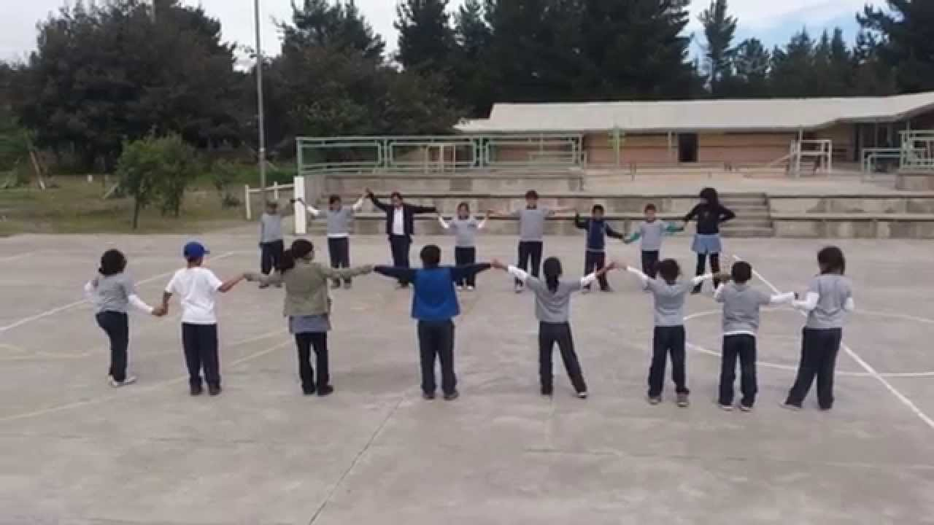

En el consejo internacional de la Industria del Juguete de 1906 se daban el siguiente Decálogo sobre la calidad educadora de los juguetes a las toso los educadores debería aludir
1. Los juguetes son una herramienta vital, que favorece el desarrollo mental, físico, emocional y social de las personas: se deben utilizar materiales adecuados de juego para los niños, cuyo bienestar es la primera de las condiciones de su elboración y venta o distribución. Los juguetes promueven el bienestar de los niños.

2. El juguete es el objeto mediador del juego infantil. Expresión de los modos de vida social de un grupo humano.. Hay que fomentar ese valor siempre

3. El juguete es un instrumento que permite desarrollar el derecho al juego en la infancia, porque el juego necesita juguetes, ya que la imaginación, inherente al juego, tiene que expresarse materialmente.

4. La conculcación del derecho del juego y del tiempo para jugar tiene graves consecuencias en el desarrollo de los niños y su futuro comportamiento como adultos.

5. El juguete es un instrumento privilegiado que posibilita el desarrollo mental, físico, emocional y social de los niños y niñas.

6. El juguete implementa el derecho a la educación en la medida en que cualquier juguete que sirve al desarrollo individual y social del ser humano educa.

7. El juguete es un instrumento fundamental para el desarrollo de la fantasía, la imaginación y la creatividad infantil.

8. Hay juguetes para todas las etapas y edades del desarrollo del niño. Enriquecen la vida de la familia al proporcionar diversión, alegría y comunicación entre todos los miembros de la familia, independientemente de su edad

9. Los juguetes han de ser seguros y de la máxima calidad para garantizar la integridad física y mental de los niños.

10. El juguete con las debidas condiciones de seguridad por su potencial en el desarrollo integral de los niños sirve al derecho fundamental de la protección.

Un comportamiento poco ético supone un riesgo para la reputación de la empresa y perjudica la confianza de los consumidores en sus productos y prácticas comerciales.

C. Tipología y efectos de los juegos. Ideas y lecturas

Una recta clasificación y análisis de los diversos instrumentos o mecanismos que denominamos juegos y juguetes, que son objetos diseñados para la actividad del juego, permitirá resaltar el valor humano que deben atribuirse a los juguetes y a los juegos. Entrando en lo que actualmente se denomina como educación no formal o abierta.

Todo lo dicho a continuación son Orientaciones y sugerencias para unas edades que se presentan solamente como indicativas, no como algo cerrado y rígido, sino dependiente de la madurez y desarrollo de los propios niños.

1. Teorías psicológicas sobre el juego en la infancia y juventud

https://actividadesludicas2012.wordpress.com/2012/11/12/teorias-de-los-juegos-piaget-vigotsky-kroos/

Todos los grandes psicólogos han hablado del juego como básico en la vida del niño y de su desarrollo. Aunque dice Huizinga que el valor resulta para el adulto, ya que el niño no juega, sino actúa y se toma lo que hace muy en serio, hasta llorar cuando no se cumplen sus previsiones o sus deseos

Podemos señalar tres grandes autores psicólogos que han emitido su opinión científica sobre el valor del juego, como fruto de sus investigaciones y de sus experiencias:
Karl Gross: Juego como Anticipación Funcional:
Para Karl Groos (1902), filósofo y psicólogo; el juego es objeto de una investigación psicológica especial, siendo el primero en constatar el papel del juego como fenómeno de desarrollo del pensamiento y de la actividad. Está basada en los estudios de Darwin que indica que sobreviven las especies mejor adaptadas a las condiciones cambiantes del medio. Por ello el juego es una preparación para la vida adulta y la supervivencia.
Para él, el juego es pre-ejercicio de funciones necesarias para la vida adulta, porque contribuye en el desarrollo de funciones y capacidades que preparan al niño para poder realizar las actividades que desempeñará cuando sea grande. Esta tesis de la anticipación funcional ve en el juego un ejercicio preparatorio necesario para la maduración que no se alcanza sino al final de la niñez, y que en su opinión, “esta sirve precisamente para jugar y de preparación para la vida”.
Este teórico, estableció un precepto: “el gato jugando con el ovillo aprenderá a cazar ratones y el niño jugando con sus manos aprenderá a controlar su cuerpo”. Además de esta teoría, propone una teoría sobre la función simbólica. Desde su punto de vista, del pre ejercicio nacerá el símbolo al plantear que el perro que agarra a otro activa su instinto y hará la ficción. Desde esta perspectiva hay ficción simbólica porque el contenido de los símbolos es inaccesible para el sujeto (no pudiendo cuidar bebes verdades, hace el “como si” con sus muñecos)
En conclusión, Groos define que la naturaleza del juego es biológico e intuitivo y que prepara al niño para desarrollar sus actividades en la etapa de adulto, es decir, lo que hace con una muñeca cuando niño, lo hará con un bebe cuando sea grande.
2. Teoría Piagetiana: la del aprendizaje epigenético
Para Jean Piaget (1956), el juego forma parte de la inteligencia del niño, porque representa la asimilación funcional o reproductiva de la realidad según cada etapa evolutiva del individuo. Las capacidades sensorio motrices, simbólicas o de razonamiento, como aspectos esenciales del desarrollo del individuo, son las que condicionan el origen y la evolución del juego.
Piaget asocia tres estructuras básicas del juego con las fases evolutivas del pensamiento humano: el juego es simple ejercicio (parecido al anima); el juego simbólico (abstracto, ficticio); y el juego reglado (colectivo, resultado de un acuerdo de grupo). Y se centró principalmente en la cognición sin dedicar demasiada atención a las emociones y las motivaciones de los niños. El tema central de su trabajo es “una inteligencia” o una “lógica” que adopta diferentes formas a medida que la persona se desarrolla. Presenta una teoría del desarrollo por etapas.
Cada etapa supone la consistencia y la armonía de todas las funciones cognitivas en relación a un determinado nivel de desarrollo. También implica discontinuidad, hecho que supone que cada etapa sucesiva es cualitativamente diferente a el anterior, incluso teniendo en cuenta que durante la transición de una etapa a otra, se pueden construir e incorporar elementos de la etapa anterior.
Piaget divide el desarrollo cognitivo en cuatro etapas: la etapa sensomotriz (desde el nacimiento hasta los dos años), la etapa pre operativa (de los dos a los seis años), la etapa operativa o concreta (de los seis o siete años hasta los once) y la etapa del pensamiento operativo formal (desde los doce años aproximadamente en lo sucesivo).
La característica principal de la etapa sensomotriz es que la capacidad del niño por representar y entender el mundo y, por lo tanto, de pensar, es limitada. Sin embargo, el niño aprende cosas del entorno a través de las actividades, la exploración y la manipulación constante. Los niños aprenden gradualmente sobre la permanencia de los objetos, es decir, de la continuidad de la existencia de los objetos que no ven.
Durante la segunda etapa, la etapa pre operativa el niño representa el mundo a su manera (juegos, imágenes, lenguaje y dibujos fantásticos) y actúa sobre estas representaciones como sí creyera en ellas.
En la etapa operativa o concreta, el niño es capaz de asumir un número limitado de procesos lógicos, especialmente cuando se le ofrece material para manipularlo y clasificarlo, por ejemplo. La comprensión todavía depende de experiencias concretas con determinados hechos y objetos y no de ideas abstractas o hipotéticas. A partir de los doce años, se dice que las personas entran a la etapa del pensamiento operativo formal y que a partir de este momento tienen capacidad para razonar de manera lógica y formular y probar hipótesis abstractas.
Piaget ve el desarrollo como una interacción entre la madurez física (organización de los cambios anatómicos y fisiológicos) y la experiencia. Es a través de estas experiencias que los niños adquieren conocimiento y entienden. De aquí el concepto de constructivismo y el paradigma entre la pedagogía constructivista y el currículum.
Según esta aproximación, el currículum empieza con los intereses de lo aprendiendo que incorpora información y experiencias nuevas a conocimiento y experiencias previas. La teoría de Piaget sitúa la acción y la resolución autodirigida de problemas directamente al centro del aprendizaje y el desarrollo. A través de la acción, lo aprendiendo descubre cómo controlar el mundo.
3. Teoría Vygotskyana: Teoría de las pulsiones preferentes
Según Lev Semyónovich Vigotsky (1924), el juego surge como necesidad de reproducir el contacto con lo demás. Naturaleza, origen y fondo del juego son fenómenos de tipo social, y a través del juego se presentan escenas que van más allá de los instintos y pulsaciones internas individuales.
Para este teórico, existen dos líneas de cambio evolutivo que confluyen en el ser humano: una más dependiente de la biología (preservación y reproducción de la especie), y otra más de tipo sociocultural (ir integrando la forma de organización propia de una cultura y de un grupo social).
Finalmente Vigotsky establece que el juego es una actividad social, en la cual gracias a la cooperación con otros niños, se logran adquirir papeles o roles que son complementarios al propio. También este autor se ocupa principalmente del juego simbólico y señala cómo el niño transforma algunos objetos y los convierte en su imaginación en otros que tienen para él un distinto significado; por ejemplo, cuando corre con la escoba como si ésta fuese un caballo. Con este manejo de las cosas se contribuye a la capacidad simbólica del niño.
Wygotsky de importancia decisiva a la adquisición de los mecanismos necrológicos que rigen la vida del ser humano. Y ve en el juego una forma especialmente valiosa para que el .niño desarrolle su “potencial diferencial” desde los primeros años de la vida.

DIFERENCIAS Y SEMEJANZAS ENTRE LAS TEORÍAS
Como una semejanza importante se puede destacar el hecho de que Vygotsky y Piaget mantienen la concepción constructivista del aprendizaje. Sin embargo, mientras Piaget afirmaba que los niños dan sentido a las cosas principalmente a través de sus acciones en su entorno, Vygotsky destacó el valor de la cultura y el contexto social, que veía crecer el niño a la hora de hacerles de guía y ayudarles en el proceso de aprendizaje.
Vygotsky, asumía que el niño tiene la necesidad de actuar de manera eficaz y con independencia y de tener la capacidad para desarrollar un estado mental de funcionamiento superior cuando interacciona con la cultura (igual que cuando interacciona con otras personas). El niño tiene un papel activo en el proceso de aprendizaje pero no actúa solo.
La teoría de Piaget trata especialmente el desarrollo por etapas y el egocentrismo del niño; este Teórico hace énfasis en la incompetencia del niño y al no tratar los aspectos culturales y sociales, generó que otros teóricos como Vygotsky y Groos demostraran en sus estudios, que Piaget subestimaba las habilidades cognitivas de los niños en diferentes ámbitos.
También es importante resaltar que para Karl Groos, el juego representa etapas biológicas en el ser humano y que son reacciones y necesidades naturales e innatas que lo preparan para su etapa adulta; mientras que para Vygotsky indica que los niños en la última etapa de preescolar, realizan fundamentalmente, el juego protagonizado, de carácter social y cooperativo; pero también reglado, donde se da la interacción de roles, por tanto la cooperación, que consiste en colocarse en el punto de vista de la otra persona; es lo que más tarde va a generar el pensamiento operativo que permite superar el egocentrismo infantil.
El juego desde estas perspectivas teóricas, puede ser entendido como un espacio, asociado a la interioridad con situaciones imaginarias para suplir demandas culturales (Vigotsky), y para potenciar la lógica y la racionalidad (Piaget).
A pesar de las precisiones conceptuales de los diferentes teóricos, todos concuerdan en la importancia del juego en el aspecto psicológico, pedagógico y social del ser humano.

Clasificación de los juegos

En la historia de la ludopsicología se han formulado diversas clasificaciones o tipologías de los juegos, ya que no todos los juegos son iguales y el abanico de los mismos es inmenso, variable, y relativamente misterioso en cada persona.

1. Una tipología práctica e interesante es la siguiente:
(https://utopiainfantil.com/2011/07/15/tipos-de-juegos-y-clasificacio)

Juegos Psicomotores:

El juego es una exploración placentera que tiende a probar la función motora en todas sus posibilidades. Gracias a este tipo de juego los niños se exploran a ellos mismos y miden en todo momento lo que son capaces de hacer, también examinan su entorno, descubriendo a otros niños y objetos que les rodean, haciéndolos participes de sus juegos. Se pueden encontrar:
- Los juegos de conocimiento corporal.
- Los juegos motores.
- Los juegos sensoriales.
- Los juegos de condición física.

Juegos Cognitivos:

Hay diferentes tipos de juegos que principalmente ayudan el desarrollo cognitivo del individuo. Entre ellos se pueden encontrar los siguientes:
- Los juegos manipulativas, en donde entra el juego de construcción.
- El juego exploratorio o de descubrimiento.
- Otros juegos que ayudan al desarrollo de las capacidades cognitivas son los de atención y memoria, los juegos imaginativos y los juegos lingüísticos.

Juegos Sociales:

La mayoría de las actividades lúdicas que se realizan en grupo facilitan que los niños se relacionen con otros niños, lo que ayuda a si socialización y al proceso de aceptación dentro del grupo social. Así, los juegos simbólicos o de ficción, los de reglas y los cooperativos por sus características internas son necesarios en el proceso de socialización del niño.

Juegos afectivos – emocionales:

Los juegos de rol o los juegos dramáticos pueden ayudar al niño a asumir ciertas situaciones personales y dominarlas, o bien a expresar sus deseos inconscientes o conscientes, así como a ensayar distintas soluciones ante un determinado conflicto. Los juegos de autoestima son los que facilitan al individuo sentirse contento de ser como es y de aceptarse a sí mismo.

Otras clasificaciones:
Los juegos también pueden ser clasificados en función de:
- La libertad de elección del juego.
- El número de individuos necesarios para su realización.
- Por el lugar donde se juega.
- Por el material que se utiliza.
- Por la dimensión social.

Existen tipologías cuyo estudio debe hacerse de forma más detallada, dada su utilidad en el proceso educativo o su éxito entre los niños. Estos juegos son:
- La cesta de los tesoros. – Elionor Goldschmied
- El juego heurístico. – Elionor Goldschmied
- El juego psicomotor.
- El juego educativo. – O. Decroly
- El juego y las nuevas tecnologías.
- El juego popular.
- El juego multicultural.
- El juego competitivo y el cooperativo.

2. Una clasificación social interesantes es
[http://www.tiposde.org/cotidianos/85-tipos-de-juegos/]
El juego exige la participación de uno o más individuos para su desarrollo. Existen distintos tipos de juegos:
JUEGOS TRADICIONALES: son aquellos que se transmiten de generación en generación. Provienen de un país o región específicos, sin embargo las reglas son parecidas independientemente del territorio en que se lleven a cabo. Los juegos tradicionales tienen la particularidad de que sus inicios están vinculados con la historia y la cultura del pueblo de origen, por lo que el material que se utilice para desarrollarlos es específico de la región donde se practica. Por ejemplo la lucha canaria, deporte típico de las Islas homónimas.
JUEGOS POPULARES: suelen desconocerse los orígenes de esta clase de juego, ya que tienden a pasar de generación en generación de forma oral. Las reglas varían según los países o regiones donde se practique y muchas veces distintos nombres hacen referencia al mismo juego. Los juegos populares no están institucionalizados, sino que su práctica se limita al esparcimiento y la diversión. Un ejemplo es la escondida.
JUEGOS DE MESA: esta clase de juegos requiere la utilización de un tablero donde se establece la acción, y la mayoría de las veces implica la participación de dos o más jugadores. Aunque muchos de estos juegos involucran al azar en el desarrollo, existen otros que implican estrategia y lógica para alcanzar el éxito. Ejemplo de éstos son el ajedrez, el ludo, el Monopoly, etc.
JUEGOS DE NAIPES: son aquellos en los que sólo se requiere de una baraja (puede ser española o francesa) para el desarrollo del juego. En la mayoría de éstos es necesaria la participación de dos jugadores o más, sin embargo hay algunos que pueden ser practicados por un solo participante, por ejemplo el solitario. Otros juegos de naipes son: siete y medio, truco, blackjack, canasta, etc.
VIDEOJUEGOS: Este término engloba a aquel juego que se visualiza y se juega a través de un dispositivo con pantalla gráfica. Para poder jugar a un videojuego es necesaria la utilización de un joystick, mouse, teclado, o cualquier elemento que controle la acción que se desea realizar.
Los videojuegos incluyen distintos géneros como aventura, estrategia, lucha, educacionales, entre otros. Ejemplos de videojuegos son Heavy Rain, Age of Empires, Street Fighter, etc.
JUEGOS DE ROL: se refiere a aquellos juegos en donde los participantes interpretan un determinado papel, de acuerdo a los personajes del juego.
Durante el transcurso de la acción los jugadores deberán representar los diálogos o acciones llevadas a cabo por su personaje, sin la necesidad de un guión específico, por lo que se dará lugar a la improvisación en reiteradas ocasiones. Algunos ejemplos son: Stranger, Gothic, Neverwinter Nigths, etc.
No son todos los tipos precisos, pero casi no queda ningín tipo de juego que no encaje en alguna de estas perspectiva, y de sus característica generalesm que se sintetizan en el solo nombre empleado.
Los juguetes

Interesa a los padres saber adaptar el juguete a la edad y situación psicopedagógica de cada niño. ¿Qué juguetes son recomendables a cada edad?

Niños de 0 a 1 año

Para despertar la sensorialidad, de los ojos y de las manos o la cara. El niño tiende a chupar por su especial sensorialidad en los labios. Corta capacidad de tomar con las menos. Ninguna con los dedos. Gusto por cambiar de posición y tomar ya la vertical, desde los seis meses. El movimiento corporal le produce agrado (balenceo de la cuna)

— Muñecos pequeños de trapo y goma, de colores vivos para apretar y morder. .
--- Cascabeles, carnpanitas, aros, sonajeros, objetos que hagan ruido.
— Barras atravesadas en la cuna, con anillas para agarrarse e incorporarse.
— En la misma barra colgar objetos de colores vivos, ruidosos y móviles.
— Cajitas de música. (con sonidos que hace el adulto anticipa el lenguaje, discos, etc.)
— Objetos blandos para golpear.
--- Muñecos con movimiento.
— Tentetiesos-
― Pelotas con música.
— Objetos rodantes.
-— Móviles colgantes.

Niños de 1 a 2 años

Rápido desarrollo de los ojos, percepción de formas y colores. Especial sorpresa por los ruidos, sin distinguir los mecánicos de los animales. Progresiva asociación a sonidos. Asociación a las que repiten del adulto. Preferencia por las repetitivas. Percibe el movimiento autónomo
— Arrastres.
— Correpasillos.
--- Pelotas de varios tamaños.
— Muñecos grandes de goma.
--- Encajes sencillos. (verticales y horizontales.)
--- Objetos de apilar.
— Tambores, panderetas, tapaderas.
--- Cajas de abrir y cerrar.
--- Observación de figuras y tamaños
--- Libros de imágenes sencillas, duros y resistentes.
— Muñecos de trapo.
­— Ruedas sonoras con mango fijo para rodar andando.

Niños de 2 a 3 años

Adquisición de habilidades motrices…dominio del equilibrio. Tendencia imitativo a lo que hace el adultos. Posturas. Manejo digital , especial de los dedos pulgar a Indice. Control de las dos piernas. Movimiento crecientemente seguro
Para jugar con el cuerpo
--- Pelotas.
— Balones.
-— Triciclos.
— Caballos con ruedas para montar.
--- Camión de arrastre.

En este momento la actividad física del niño es más precisa, sus manos adquieren un protagonismo especial, con ellas el niño descubre, explora y aprende el mundo exterior. Coge, agarra con cierta fuerza, preferente con las dos manos. Se sostiene con las manos. Trabaja con ellas.

Descubre sus limitaciones en los movimientos de psicomotricidad fina. No gustan las repeticiones. Calcula movimientos y aprende a diferenciar formas e intensidades.. Adquiere fuerza, precisión, y al mismo tiempo, inicia y fomenta cierta creatividad, aunque prefiere la imitación de modelos fáciles.

Para jugar con las manos
— Plastilina.
--- Pintura de dedos.
--- Tizas y ceras.
― Juguetes de enroscar y desenroscar.
--- Arena y serrín. productor plasticos
― Cubos, palas, moldes.
-— Tabla de tornillos.
-— Muñecos para vestir y desnudar
---- Coloreos en dibujos gruesos sin excesivas filigranas
--- Series de cajas, huevos, etc ..., que se guardan unos dentro de otros.
--- Bolas grandes para ensartar.
--- Instrumentos de percusión.

Juegos de construcción
--- Arquitecturas sencillas.
--- Cubos para encajar libremente.
--- Sencillos «puzzles» de tres piezas que fomentan la observación.
--- Módulos para construir libremente.

Juegos simbólicos
--- Muñecas. Para completar, vestidos, adornos
--- Telas, pañuelos, prendas de vestir, para usar libremente.

Niño a partir de 3 a 4 años
Para jugar con el cuerpo, ya que es momento en que la motricidad se vuelve controlada, con grandes capacidades de diferenciación rítmico, con perfecta coordinación bipedestre y bimanual, al tiempo que casi perfecta habilidad visomotora:
Triciclos.
Coches con pedales.
Bolos.
Neumáticos para rodar.
Columpio (plato con cuerda).
Escalera.
Uso de herramientas sencillas. Madera, clavos y martillo.

Para jugar con las manos
Lápices blandos de colores.
Tijeras sin punta.
Papeles de colores variados y distintas clases.
Pintura de tćmpera con pincele
Punzones.
Juguetes y objetos para clasilicar y ordenar.
Encajes más complicados.
Muñecos para desmontar y motar.
Vestidos de muñecos para abrochar y desabrochar (botones, corchtes).
Bolas u objetos para enhebrar hacer collares.
Juegos de construcción
Construcciones de piezas con vallas que ajusten.
Juguetes desmontables.
Arquitecturas que encajan.
Construcciones de granjas, pueblo, paisajes. etc. .

Juegos simbólicos
Casitas (de tela, de cartón, o sustancias plásticas
Muebles.
Cacharritos de cocina.
Juegos de instrumentos.
Utensilios de la casa. Compra y venta somulada
Herramientas y útiles de los hechos más cercanos al niño.
Teléfono.
Camiones, coches (de bomberos, policía).

Niños entre 4 y 5 años

Se va dando una inicial actividad preferida que, por influencia del entorno familiar o colegial, más que por apetencia natural, diferencia al niño y a la niña, y refleja el eco del entorno familiar o escolar

En general domina el gusto por juegos móviles originales y son ya incipientes las preferencias por juegos de niños o de niña. Las niñas gustan muñecas y vestidos para la niña. Se van afianzando las aficiones miméticas, la niña imita a la madre y el niño al padre

Juegos de niña: Vestidos de muñeca, objetos de cocina, colore en cuadernos de objetos familiares, en ámbitos hogareños, muebles, casas, vestuarios..

Por parte del niño son agradables los juegos de simulación de oficinas, mostradores, actividades de curiosidad y sorpresa, saltos y pequeñas competiciones

Les gusta ambos por igual el movimiento y jugar con el cuerpo
Patinete.
Carretillas
Redes de trepar. j
Aros
Tubo de la risa.

Y a las niñas les agrada jugar con las manos .
Cartones de coser con lanas.
Recortables.
Juegos de estampación, arcilla o barro.

A ambos les viene bien juegos de habilidades sencillas y expresivas
Construcción Rompecabezas.
Mecanos.
Juegos de organizar garajes, ciudades, itinerarios etc.
Juegos simbólicos
Títeres y guiñoles, disfraces, marionetas. Guiñoles.

Primeros juegos reglados.
Juego de los colores.
Juego de las formas.
Dominós sencillos.
Lotos de asociación ,

Para jugar con el cuerpo
Minibasquet.
Patines.
Bicicletas con dos ruedas.
Banco de carpintero con herramientas.
Cuerdas para saltar.
Aro con guía para correr.
Canicas.
Zancos de taco.
Juegos de hacer burbujas y ejercicios con aguas.

Para jugar con la mano
Telares sencillos.
Juegos de tricotar.
Recortes de metales y elementos plásticos
Manejo de moldes.
Recortables
Juegos de modelar.
Juegos de decorar.

Juegos de 5 a 7 años.

Comienza la diversidad de preferencias. Y en general se desarrolla la preferencia por la originalidad en busca de llamar la atención de los adultos y de los compañeros:
Juegos de medidas y de construcción
Puzzles más complicados.
Caleidoscopio.
Arquitecturas de piezas pequeñas
Construcciones de casas y castillos, barcos, animales
Juegos simbólicos
Muñecas articuladas. Maquillajes, juegos de peluqueria
Guiñol, máscaras, disfraces.

Juegos reglados
Dominós y juegos de mesa (carros, animales, de cuentos, etc.).
Clasificación pedagógica

En todo momento y para todos, hay que evitar los juegos improcedentes. Son tales:
Por la hechura. Los que no tienen el material de construcción apto para niños:
Productos frágiles, tóxicos, rústicos, ásperos
Juegos hirientes por los bordes cortantes o por el peso fatigoso,
Los muy frágiles que fácilmente se deterioran en el primer uso
Los que se convierten en restos peligrosos cuando se fragmentan
Por la forma
Los juegos difíciles de sostener, propensos a la caída con daño de los pies

4 Nota sobre los artilugios y tabletas
verhttps://www.osi.es/es/actualid

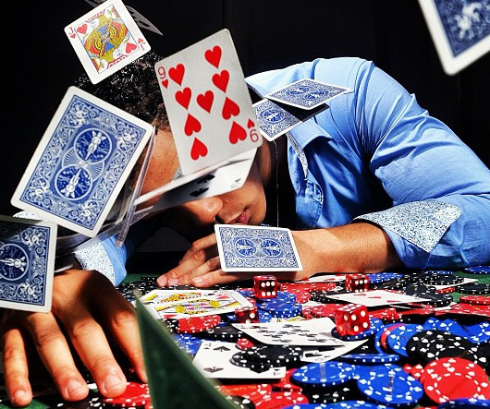

Los videojuegos online han proliferado mucho en los últimos años y cada vez cuentan con más usuarios. En la entrada de hoy analizaremos los riesgos asociados a este hobby y expondremos una serie de recomendaciones para paliarlos.

- ¡Eh, Carlos! ¿Has visto la última actualización del juego? ¡Es una pasada!
- No tío, he estado muy liado las últimas semanas y no he podido jugar.
- ¿Qué dices?, pero si ayer te vi conectado durante toda la mañana.
- No lo creo, debes haberte confundido. Ayer ni siquiera estuve en casa.
- ¡Bah!, no me engañes, estoy seguro de haberte visto conectado…

…Así fue como Carlos descubrió que le habían robado la cuenta de su videojuego. Esta situación es ficticia, pero podría ocurrir. ¿Conoces a alguien a quien le haya ocurrido?
El robo de nuestra cuenta de usuario es uno de los múltiples riesgos a los que estamos expuestos al utilizar videojuegos online. ¡Que no cunda el pánico entre los jugadores acérrimos! Tomando las precauciones oportunas podremos disfrutar de los videojuegos online con el menor riesgo. Veamos algunos de los aspectos clave que debemos conocer.

Descarga e instalación del juego

El primer aspecto a tener en cuenta es la descarga e instalación del juego, en los casos en los que sea necesario (no siempre se requiere la instalación del juego en el dispositivo).
Siempre es recomendable descargar el juego de la página oficial, independientemente de si el juego es gratuito o de pago, o al menos de una página de software lícito.
Debemos evitar en todo momento descargar juegos comerciales de páginas “pirata” por dos motivos principales: por una parte, podemos estar llevando a cabo una acción ilegal que vulnere las leyes relativas a la propiedad intelectual y, por otra parte, corremos un alto riesgo de infectar nuestro equipo al instalar software malo sin darnos cuenta.

Pagos online

Algunos juegos requieren un pago mensual para poder jugar, otros ofrecen la posibilidad de comprar objetos, mejoras de nuestro personaje, misiones u otro contenido extra con dinero real. Para hacer estos pagos, puede ser necesario introducir nuestra tarjeta de crédito. Existen otros métodos con un riesgo menor. Por ejemplo, las principales plataformas de juegos disponen de tarjetas prepago que podemos adquirir en tiendas especializadas de videojuegos.
Otra opción es realizar los pagos a través de plataformas como PayPal.

En la medida de lo posible, lo mejor es hacer uso de estas formas alternativas de pago para evitar comunicar nuestra información bancaria.

Comunidad de juegos online

Muchos juegos online tienen un componente social que los hace más atractivos. Por norma general, permiten la creación de equipos, facciones, grupos o comunidades con los que compartir la experiencia del juego. Si bien es cierto que esto supone un aliciente a la hora de jugar, no debemos olvidar que en muchos casos no conocemos realmente a las personas con las que jugamos. Por este motivo, recomendamos ser cautos a la hora de comunicar información personal, es decir, dónde vivimos, cuál es nuestro nº de teléfono, dónde trabajamos, etc.

Contenido y conducta

Los videojuegos deben ser adecuados para el jugador, especialmente si el jugador es menor de edad. Para ello hacer una elección adecuada podemos tomar como referencia la clasificación PEGI del videojuego. No obstante, incluso en aquellos casos en los que el juego sí es apto, conviene supervisar el juego del menor, ya que en ocasiones otros jugadores pueden enlazar contenido inapropiado (violento, exclusivo para adultos, etc.) a través de los sistemas de mensajería que incorporan los videojuegos o incluso es posible que mantengan una conducta inadecuada (xenófoba, sexista...).

Resumen y recomendaciones:
- Descarga los videojuegos directamente desde la página oficial. Evita las páginas web que alberguen (o puedan albergar) contenido pirata.
- Haz uso de métodos de pago seguro. Evita proporcionar información bancaria si no es estrictamente necesario.
- Sé precavido y no ofrezcas información sensible a otros jugadores que no conozcas personalmente.
- Protege tu cuenta de usuario. Utiliza una contraseña robusta y no la compartas con otras personas.
- Debemos supervisar el juego cuando lo utilizan menores.

Los videojuegos online suponen una fuente de entretenimiento para muchas personas. Sin embargo, estas actividades no están exentas de los riesgos de la era digital. Por lo tanto, es importante que apliquemos nuestro sentido común y sigamos las recomendaciones en materia de ciberseguridad que hemos expuesto. De este modo, podremos disfrutar de nuestro hobby de forma segura.

Podemos encontrar más información acerca de estas cuestiones a través del siguiente enlace: http://www.osi.es

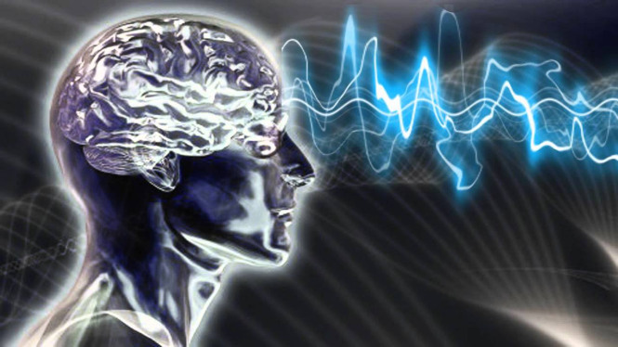

Nota: la historia de unos policías urbanos corrompidos.

Un ejemplo de las consecuencias de los malos juegos

Testimonio de la novela de John Grisham. Un abogado rebelde. Plaza et Janes pgs 233-235. Nos enseña el efecto en los adultos cronológicos de determinados juegos violentos durante la infancia adulta y la adolescencia.
Un grupo de policías ha detenido por error en un hogar a un presunto delincuente, que luego resulta no será tal. El policía que ha disparado y mata a una inquilina de la vivienda asalta por la policía en busca del delincuente peligros, se excusa de que era de noche, el presunto delincuente se suponía atado. Dispara sin ver hacia donde. La muerte es un accidente, no un asesinato
El abogado de la víctima mortal muestra que ese policía está corrompido por los juegos violentos desde muy joven. Y los policías que le acompañan no menos. En la misma comisaría de la policía tienen juegos violentos que les preparan para disparar sin mirar. Texto aleccionador de lo que son las diversiones nefastas violentas, eróticas, fantasiosas,

Resulta cada vez más patente que el juez Ponder empieza a hartarse de las mentiras y las tácticas de la policía para evitar o acaso ocultar su responsabilidad. Tenemos el viento a nuestro favor, algo que muy rara vez me sucede, y no estoy seguro de cómo manejarlo. ¿Acelero el proceso y entrego el caso al jurado ahora que está de nuestra parte? ¿O continúo paso a paso, intentando anotarme tantos puntos como pueda?

Anotarme puntos es demasiado divertido, y tengo la sensación de que el jurado está conmigo y disfruta del descalabro
- Nombre algunos de los videojuegos que le gustan, pregunto al policía
Cita varios de ellos, inocentes, prácticamente juegos de niño que le hacen parecer un chaval de quinto curso atrapado en un cuerpo de adulto.

Tanto Finney como él saben lo que vendrá después e intentan suavizar el golpe. Al hacer esto, Keestler resulta peor parado incluso.
—¿Qué edad tiene, señor Keestler?
—Veintiséis —dice con una sonrisa, por fin una respuesta sincera.
—¿Y todavía le gustan los videojuegos?
—Bueno, sí, señor.
—De hecho, ha dedicado miles de horas a esos videojuegos, ¿verdad?
—Supongo que sí.
―Y uno de sus preferidos es Ataque Motta! 3, ¿a que sí? —digo esto mientras sostengo en la mano su testimonio, una gruesa declaración jurada en la que conseguí que admitiera el hecho de haberse enganchado a los videojuegos de pequeño y que todavía le encantan.
—Supongo que sí —vuelve a responder.
Agito su declaración como si fuera puro veneno y suelto:
—Bueno, ¿no ha testificado usted ya en una declaración jurada que juega a Ataque Motta! 3 desde hace diez años?
—Sí, señor.
Miro al juez Ponder y digo:
—Señoría, me gustaría mostrar a los miembros del jurado un extracto de Ataque Motta] 3.x
Finney está que le va a dar algo. Llevamos todo un mes discutiéndolo y Ponder ha aceptado sus protestas hasta este mismo momento.
Finalmente el juez consiente:
—Estoy intrigado. Echémosle un vistazo.

Finney arroja la libreta sobre la mesa en un gesto de frustración absoluta. Ponder gruñe:
—Basta de teatro, señor Finney. ¡Siéntese!
Rara vez tengo a un juez de mi lado y no sé muy bien cómo actuar. Se atenúan las luces de la sala y descuelgan una pantalla del techo. Un técnico ha montado un vídeo de cinco minutos del juego.

Sube el volumen siguiendo mis instrucciones y el jurado se sobresalta al contemplar la repentina imagen de un fornido soldado que patea una puerta mientras todo estalla a su alrededor. Un animal parecido a un perro, aunque con dientes brillantes y unas garras enormes, se abalanza sobre él y nuestro héroe lo abate a tiros. Por las ventanas y las puertas van apareciendo villanos que son hechos trizas. Balas, de esas que se ven claramente, saltan y rebotan por los aires. Hay cuerpos desmembrados y sangre por todas partes.
La gente grita, dispara y muere con gran dramatismo, y dos minutos bastan para exasperarnos.
Al cabo de cinco minutos la sala al completo necesita un respiro. Hay un fundido a negro y se encienden las luces.
Miro a los ojos a Keestler, que sigue en el estrado, y digo:
—Pura diversión, ¿verdad, agente de paz Keestler?
—No, responde. Lo dejo hundirse en la miseria durante unos segundos y luego añado
— ¿Usted también lo pasa en grande con un juego llamado Home Invasión, ¿no es cierto?
Se encoge de hombros, mira a Finney en busca de ayuda y al final gruñe:
—Supongo.
Finney se levanta y exclama:
—Señoría, ¿es esto relevante?
El juez está apoyado sobre los codos y dispuesto a continuar.

  - Sí, creo que es muy relevante, señor Finney. Pongan el vídeo.

Se apagan las luces y durante tres minutos presenciamos la misma carnicería e idéntico desbarajuste sin sentido. Si cogiera a Starcher jugando a esta basura lo internaría en un centro de rehabilitación. En cierto momento el miembro del jurado número seis susurra, aunque de manera audible: "Por Dios santo...". Observo cómo los doce del jurado miran la pantalla llenos de repulsión.
Cuando acaban los vídeos presiono a Keestler para que confiese que también le gusta otro juego llamado Fumandero de Crak: Fuerzas especiales.

Admite que la policía cuenta con unos vestuarios en el sótano de la comisaría equipados con una pantalla plana de cincuenta y cuatro pulgadas, cortesía de los contribuyentes. Y también que los chicos se reúnen allí entre maniobras para divertirse participando en torneos de videojuegos. Le sonsaco la información paulatinamente ante las torpes protestas de Finney. Llegados a este punto Keestler se niega a hablar de ello, lo cual empeora las cosas para la fiscalía y para sí mismo.
Cuando termino con él lo dejo hecho picadillo y sin credibilidad alguna. Me siento y miro hacia la tribuna. El jefe de policía se ha marchado para no volver.

El juez Ponder pregunta:
—¿ Quién es su siguiente testigo, señor Finney?
Finney tiene la mirada abatida de un fiscal que no quiere llamar a más testigos. Lo que le gustaría es coger el siguiente tren que salga de la ciudad. Mira su libreta y responde;
—·Agente Boyd.
Boyd disparó siete balas aquella noche. Cuando tenía diecisiete años lo condenaron por conducir ebrio, pero consiguió que no constara en su expediente. Finney no tiene conocimiento de este suceso, pero yo sí. Cuando tenía veinte lo expulsaron del ejército. A los veinticuatro su novia llamó al número de emergencias quejándose de maltrato de género. Metieron también esa basura bajo la alfombra y Boyd quedó libre de cargos. Además, ha participado también en otras dos redadas chapuceras de los grupos de operaciones tácticas y está fascinado por los mismos juegos que tanto atraen a Keestler
El interrogatorio de Buyd podría ser el momento estelar de mi defesa

Pero el juez dice repentinamente
- Haremos un retroceso hasta el lunes. Pasen ahora por mi despacho los abogados y el señor Fiscal....

John Grisham "Un abogado rebelde", Plaza et Janes Barcelona 2016

